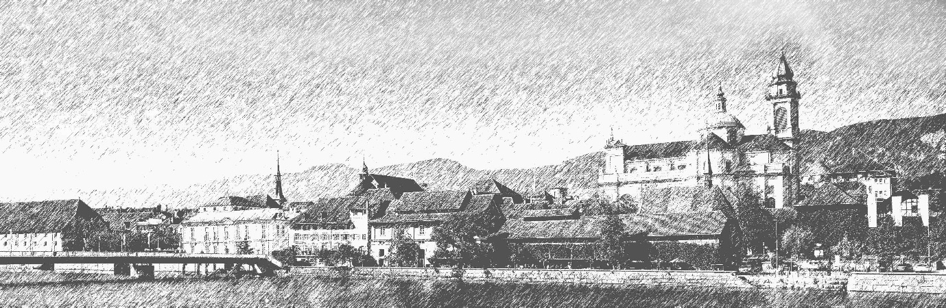

Neuenhof, 30.10.2026

Liebe RGN-Mitglieder

Auch der Kanton Solothurn gehört zum Einzugsbereich unserer Regionalgruppe. Deshalb haben wir uns entschlossen die diesjährige Jahresabschluss-Feier in Solothurn durchzuführen.

Wir laden Sie ganz herzlich ein in die schöne Ambassadoren Stadt Solothurn mit ihrer St. Ursen Kathedrale und der heimeligen Altstadt. Feiern Sie mit uns, in einem altehrwürdigen Hotel,
und in gemütlichem Ambiente ein feines Mittagessen.

Datum: Samstag, 5. Dezember 2026
Apéro 11.00 Uhr, anschliessend Mittagessen
Ende der Veranstaltung 16.00 Uhr.
Lokal: Hotel Roter Turm, Hautgasse 42 am Marktplatz
Dachrestaurant La Tourelle, 5.Stock
Das Hotel befindet sich mitten in der Altstadt,
12 Gehminuten ab Bahnhof Solothurn,
Fussgängerbrücke über die Aare.
Kosten: pro Teilnehmer CHF 30.00, an Ort zu bezahlen
Inbegriffen sind Apéro, Menü,
alle Getränke und Trinkgeld.

Anmeldung: mit beiliegendem Anmeldeformular
bis spätestens 25. November 2026
an Bruno Hauenstein, Tel. 079 565 01 56
oder per Mail an brunhau@bluewin.ch

Wir freuen uns, mit Ihnen den Jahresabschluss zu geniessen.

Mit lieben Grüssen
RGN-Vorstand

Bruno Hauenstein

Fleischmenü «Suure Mocke»
Lauchcrèmesuppe
Nüsslisalat mit Ei
Zartes Rindfleisch in Rotweinsauce
Kartoffelstock
Rotkraut mit Birne und Preiselbeeren
Dessert Tiramisu

Vegi-Menü
Lauchcrèmesuppe
Nüsslisalat mit Ei
Randenpfeffer
Spätzli, Rosenkohl
Marktgemüse, Birne mit Preiselbeeren
Dessert Tiramisu

Anmeldung zur Jahresabschluss-Feier
Bis spätestens am 25. November 2026

An: Bruno Hauenstein, Tel. 079 565 01 56
Mail: brunhau@bluewin.ch

Name Mitglied: ________________________________

Adresse/Ort: ________________________________

Name Begleitperson: ____________________________

Blindenfürhund: Ja ___ / Nein ___

Fleischmenü: Ja ___ / Vegi-Menü ___

